授权书
中国重汽集团济南轻卡部：
本人 赵月强 系 北京光华荣昌汽车部件有限公司 的法定代表人，现委托 吴朋 为我单位代理人，前往贵单位办理领取货款；对账、抵账；转账结算；领取各种发票、收据；业务洽谈、合同签订；退库件索赔件处理；考核扣款及质量追偿的确认签署等业务。代理人根据授权，以我单位名义签署相关文件和处理相关事宜，其一切法律后果均由我单位承担。
委托期限：2019年1月1日至2019年12月31日 代理人无转委托权。
附：代理人身份证复印件（正反面）
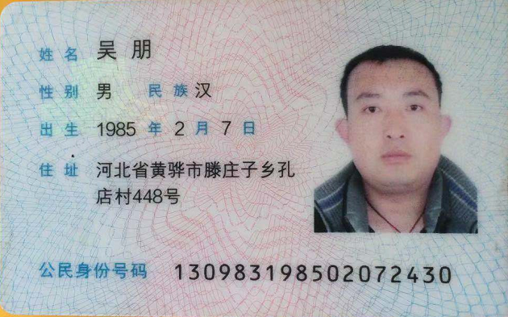
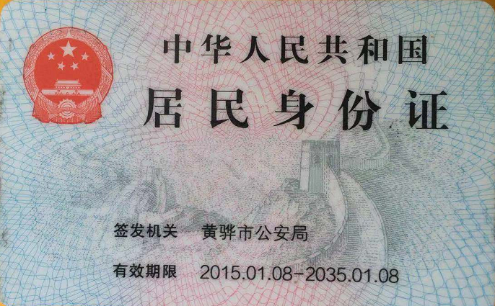

委托单位名称（加盖公章）：
法定代表人（签章或签字）：
被授权人签字：
签发日期： 2019 年 1 月 16 日

